Capitulo Nº 6: Resolución Del Problema

6.1 Resumen
La asignación de horarios, es un problema general de combinatoria que afecta a todas las instituciones, educacionales.
Existen muchas alternativas para encontrar algoritmos convenientes para la resolución del problema de asignación. Este capitulo muestra un acercamiento para abordar este problema usando un algoritmo genético. También presenta un bosquejo de un programa evolutivo de este algoritmo genético, junto con los resultados y las conclusiones.

6.2 Introducción
El problema de asignación de horarios es un problema general de combinación, muy adecuado para ser solucionado con algoritmos computacionales. Esto Implica programar en forma optima un horario evitando conflictos al utilizar ciertos recursos satisfaciendo ciertos requerimientos. El horario resultante debe ser válido y respetar, si puede, un grupo de restricciones adicionales dependientes del ámbito. El colegio cuenta con un grupo de profesores, un grupo de asignaturas y un grupo de requerimientos por nivel de los cursos o Malla de nivel.
Los horarios son la programación de clases a dictar en un curso determinado. Un curso pertenece a un nivel. Así el primero A, es del nivel 1 y el cuarto B del nivel 4. Un horario esta compuesto por una serie módulos. Cada uno de ellos representa la intersección entre un día de la semana y un momento en el día. En la Ilustración 1 se muestra la intersección del un miércoles con el momento 4, esto define el módulo numero 4 de un miércoles.
 | Lunes | Martes | Miércoles | Jueves | Viernes | Sábado | Domingo
1
2
3
4 |  |  | módulo
5
6
7
8
9
10
Ilustración 1: Representación de un módulo
Un módulo tendrá asignado una asignatura y un profesor que la dicta. La asignación de esta información deben cumplir con una serie de restricciones, tales como:
- Un profesor no debe dictar mas de una asignatura en un mismo módulo.
- Un módulo no debe tener definido mas de una sola asignatura
- Una asignatura no debe ser dictada en un curso por más de un profesor.
- No se debe asignar más módulos de una asignatura que aquellas definidas en la malla.
Estas se llaman restricciones duras. Así mismo existen otros tipos de restricciones, las cuales no son críticas y que al no ser cumplidas no quiebran la consistencia del horario, pero al ser cumplidas entregan un horario mucho mas optimizado que aquellas combinaciones que no las cumplen. Ellas se llaman restricciones suaves. Y algunas de ellas son:
- Evitar módulos sin asignación de asignatura y profesor.
- Asignar una asignatura en módulos consecutivos para un mismo día. Esto evita que exista otra asignatura entre dos módulos iguales.
Por otro lado los recursos con los cuales se cuentan son las disponibilidades de cada uno de los profesores, además de una serie de asignaturas que ellos pueden dictar.
La malla de cada nivel, es un grupo de asignaturas que deben ser asignadas en cada uno de los horarios, de los cursos que estén en ese nivel. Cada asignatura, dentro de la malla, tiene un requerimiento de horas. Así, por ejemplo, Matemáticas para primero básico, debe cumplir con ocho módulos a la semana. La asignación de estos ocho módulos estará sujeta a los recursos disponibles, esto quiere decir que dependerá de que módulos dispondrá un profesor para dictar dicha asignatura.

6.3 Aproximación al algoritmo genético en el problema de asignación
El problema de asignación de horarios es, por su naturaleza, un problema computacional muy complejo. Un algoritmo que encuentre siempre una solución perfecta utilizando una búsqueda exhaustiva es impracticable debido al crecimiento exponencial en el tiempo de ejecución. Otros enfoques para resolver el problema de asignación de horarios es simular el pensamiento resolviendo el problema en forma heurística. Según Schaerf utilizar un enfoque con algoritmos genéticos y programación evolutiva es el más prometedor [Schaerf, Moscazo].
Los algoritmos genéticos están inspirados en los conceptos de la teoría de evolución de las especies de Charles Darwin [Wikipedia]. La idea es crear una población de individuos, donde cada uno de ellos represente una solución completa, de asignación de horarios. En un principio se comienza con pocos individuos, luego simulando la evolución natural se eligen los mejores individuos, los cuales serian las mejores aproximaciones a una solución optima de asignación de horarios. La hipótesis principal dice que los mejores individuos son la elección más probables para la reproducción y son candidatos con mayor posibilidad para sobrevivir para períodos más largos, los individuos más aptos desarrollan y fortalecen, la población, a lo largo de generaciones. Así, como resultado se obtiene una mejor solución al problema de asignación de horarios.

Demostrar que los algoritmos genéticos convergen en soluciones más óptimas se hace demasiado difícil por la naturaleza del problema. Actualmente las explicaciones son intuitivas y basadas en experimentaciones.

6.3.1 Representación del problema
La población esta conformado por un número de individuos o cromosomas. Cada cromosoma esta formado por un conjunto de genes, que son la unidad más pequeña de información. La representación elegida utiliza un gen como unidad de información básica, que llevado a la practica representaría un módulo. De esta forma el módulo numero 1 del día lunes es un gen y este almacena la información de la asignatura y el profesor que la dicte, así como se muestra en la Ilustración 2.
 | Lunes | Martes | …
1 | Módulo1 = Gen1 | Módulo11 = Gen11
2
3
4
5
6
7
8 | Módulo8 = Gen8 | Módulo17 = Gen17
9
10
Ilustración 2: Representación de un módulo y gen

La solución usa una representación de cromosoma para los horarios. En la ilustración 3 se muestra de que manera es implementada esta representación.
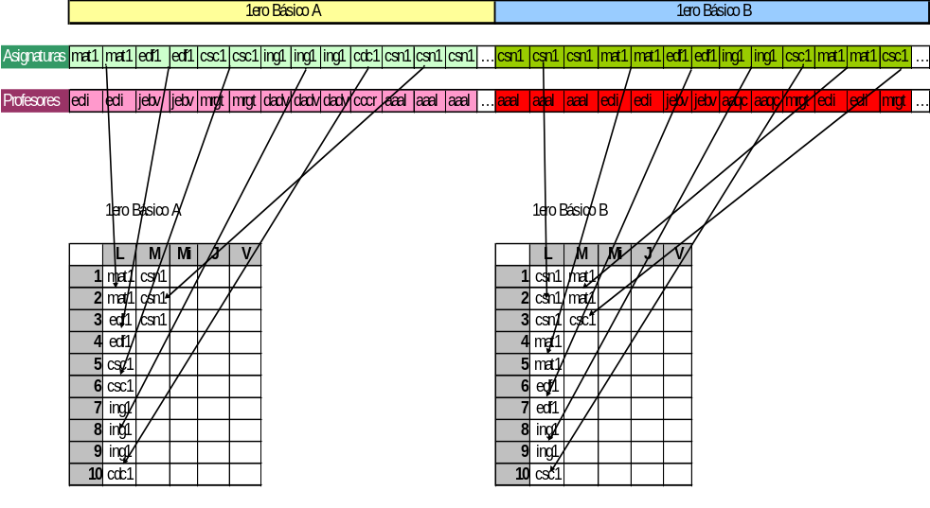
Ilustración 3: Representación de cromosoma para los horarios.

La Ilustración 3 muestra, también, que se utilizaran cromosomas pares para la representación general de las soluciones. Esto significa, que por cada módulo de un horario existen 2 genes, uno en un cromosoma Asignatura y otro en un cromosoma Profesor. Ambos tienen la misma longitud y por cada gen de uno de ellos existe otro asociado al mismo módulo de un horario de un curso. También se muestra que las soluciones de varios cursos son parte del gran cromosoma u horario general. Así encontraremos en los cromosomas solución (asignaturas y profesores), toda la información relacionada con cada curso. Otro punto importante que destacar, es el hecho, que la posición dentro del cromosoma esta relacionado con la posición dentro de un horario. De esta manera se obtienen varias ecuaciones que permiten saber: El curso, Día de la semana y módulo dentro del día en un cromosoma, como se muestra en la Tabla 1.
Nombre | Descripción | Formula
ParteEntera | Parte entera de una división
Residuo | Residuo de una división
DxS | Días por semana | Definida por el usuario
MxD | Módulos por Día | Definida por el usuario
MxS | Módulos por Semana | DxS * MxD
NG | Numero del Gen
C | Numero del Curso | ParteEntera( NG / MxS ) + 1
DS | Día de la semana | ( ( NG - ( C * MxS ) ) / MxD ) + ( 1 - Residuo( ( ( NG - ( C * MxS ) ) / MxD ) / 1 ) )
MD | Módulo del Día | NG - ( ( C * MxS ) + ( ( DS - 1 ) * MxD ) )
Tabla 1: Definición de formulas a utilizar

La función evaluación, F(X), entrega el grado de optimización del cromosoma con respecto a lo esperado. Cada cromosoma tiene una evaluación tanto por las restricciones duras como por las restricciones suaves. La función evaluación trabaja como se indica a continuación:
- La evaluación dura funciona simplemente verificando si existen o no conflictos con las restricciones duras. Así se determinara si el cromosoma es valido como una solución. De no ser así, la función, retornará un valor inválido que indicará que dicho cromosoma no cumple con lo esperado.
- La evaluación suave funciona ponderando los conflictos con las restricciones suaves. Cada conflicto tendrá un costo dependiendo de cual restricción suave fue quebrantada, resultando en una evaluación más baja, pero valida, del cromosoma. Retorna un valor que denota el costo de no cumplir con las restricciones suaves.

Una función de comparación es necesaria, para comparar cromosomas, y evaluar así cual de ellos es mas apto. Hacer esto consiste en elegir el individuo con la mejor evaluación dura. La mejor evaluación significa un valor menor en la función evaluación.

La función solución determina si un cromosoma ha cumplido o no con los limites definidos para ser solución. Así por ejemplo si se determina que una solución requiere que un cromosoma tenga una evaluación menor o igual a un X número, entonces la función solución dirá si un cromosoma es igual o menor en la evaluación que ese X.
El método de evolución es la función principal de la población. Define la estrategia para generar una nueva población partiendo por cromosomas padres, utilizando mutaciones, cruces o propagación. Comúnmente, la nueva población se genera iterativamente (nuevos cromosomas se generan uno por uno a partir de cromosomas padres). Se implementa el método de la siguiente forma:
- El algoritmo parte con una población inicial de 10 cromosomas. Los cuales son creados aleatoriamente.
- La población se evalúa con la función evaluación, f(x).
- Se selecciona aleatoriamente de esta población dos cromosomas que se cruzan con un patrón intercalado de genes.
- El cromosoma hijo es evaluado e ingresado en la población.
- Cada cierta cantidad de cruces se procede a provocar una mutación en el cromosoma hijo. Se muta una determinada cantidad de genes seleccionados en forma aleatoria de cromosoma.
- Luego se procede a compactar la población, al llegar a un número determinado de individuos. Este proceso de compactación selecciona un porcentaje determinado de los individuos con mejor evaluación y los utiliza en una nueva población como individuos iniciales. El resto de los cromosomas no seleccionados son eliminados.
- El proceso se repite hasta que se encuentre un cromosoma que se ajuste a la función solución o si el proceso ha superado un tiempo limite.

El porcentaje de individuos seleccionados en el proceso de compactación como el tiempo límite y las mutaciones, para la encontrar la solución, será determinado por los usuarios finales al parametrizar el software construido.
En los cruces se utilizan diversos tipos de patrones. Estos patrones indican la manera en la cual se mezclaran los genes de un padre con otro para formar un cromosoma hijo. El patrón utilizado en la implementación de la solución es intercalado. En la Ilustración 4 se muestran el patrón clásico de cruce y en la Ilustración 5 se muestra el patrón intercalado de cruce utilizado.

Patrón | 1 | 1 | 1 | 1 | 0 | 0 | 0 | 0
Cromosoma Padre 1 | A | B | C | D | E | F | G | H
Cromosoma Padre 2 | I | J | K | L | M | N | O | P
Cromosoma Hijo | A | B | C | D | M | N | O | P
Ilustración 4: Patrón clásico de cruce

Patrón | 1 | 0 | 1 | 0 | 1 | 0 | 1 | 0
Cromosoma Padre 1 | A | B | C | D | E | F | G | H
Cromosoma Padre 2 | I | J | K | L | M | N | O | P
Cromosoma Hijo | A | J | C | L | E | N | G | P
Ilustración 5: Patrón intercalado de cruce

Dentro de los métodos de selección tradicionales propuesto en los algoritmos genéticos existen varias tendencias. Algunas utilizan sistemas ultra elitistas, donde los cromosomas menos aptos no tienen posibilidad de participar en los cruces. También están los participativos donde los cromosomas menos aptos participan en los cruces y sobreviven en sus descendencias.
Al realizar prueba de ambos métodos y patrones de cruce con un grupo de pruebas, pequeño, en la mayoría de los casos el método participativo fue el de mejor rendimiento, siendo seleccionado para construir la solución final.
La mutación altera un gen único de un cromosoma. Se analizaron dos métodos:
- El trueque de dos genes aleatorios del cromosoma [Galiasso, Wainwright].
- Se crea un método experimental el cual elije aleatoriamente un gen y lo reemplaza con otro gen con información valida y nueva al cromosoma.
La mutación supone introducir un cambio aleatorio en la población actual. Esta es necesaria con el fin de impedir que la población se concentre en una zona pequeña, convergiendo al óptimo local en vez de convergir al óptimo global (es decir la solución óptima). Ambos métodos son validos, se seleccionó el método experimental pues este ingresa información nueva al cromosoma, evitando la convergencia al óptimo local.

6.4 Bibliografía
[Schaerf, Andrea] y [Moscazo, Pablo]
" Local Search techniques for Scheduling Problems”
“A Tutorial”
http://scholar.google.com/url?sa=U&q=http://www.cs.bgu.ac.il/~cp051/Andrea_Local_Search.ps
6 de Noviembre de 2006
Local Search Techniques for Scheduling Problems.pdf

[Wikipedia]
“Charles Darwin”
http://es.wikipedia.org/wiki/Charles_Darwin
6 de Noviembre de 2006
Charles Darwin - Wikipedia, la enciclopedia libre.pdf

[Galiasso, Pablo] y [Wainwright Roger L.]
“A Hybrid Genetic Algorithm for the Point to Multipoint Routing Problem with Single Split Paths “.
http://www.mcs.utulsa.edu/~rogerw/papers/Pablo-Multipoint.doc
7 de Noviembre de 2006
A Hybrid Genetic Algorithm for the Point to Multipoint Routing Problem with Single Split Paths.pdf

